

**Жануарлар дүниесі саласындағы мемлекеттік көрсетілетін қызмет регламенттерін бекіту туралы**

***Күшін жойған***

Қазақстан Республикасы Қоршаған орта және су ресурстары министрінің 2014 жылғы 27 маусымдағы № 239-ө Бұйрығы. Қазақстан Республикасының Әділет министрлігінде 2014 жылы 29 шілдеде № 9644 тіркелді. Күші жойылды - Қазақстан Республикасы Ауыл шаруашылығы министрінің 2015 жылғы 21 шілдедегі № 18-03/680 бұйрығымен

      Ескерту. Күші жойылды - ҚР Ауыл шаруашылығы министрінің 21.07.2015 № 18-03/680 (алғашқы ресми жарияланған күнінен кейін күнтізбелік он күн өткен соң қолданысқа енгізіледі) бұйрығымен.

      «Мемлекеттік көрсетілетін қызметтер туралы» 2013 жылғы 15 сәуірдегі Қазақстан Республикасы Заңының 10-бабы 2) тармақшасына сәйкес БҰЙЫРАМЫН:  
      1.
Мыналар:  
      1)
«Бекітілген лимиттер негізінде жануарлар дүниесінің объектілерін алып қоюға квоталар бөлу» мемлекеттік көрсетілетін қызмет регламенті осы бұйрыққа 1-қосымшаға сәйкес;  
      2)
«Жабайы фауна мен флораның құрып кету қаупі төнген түрлерінің халықаралық саудасы туралы конвенцияның І және ІІ қосымшаларына түрлері енгізілген жануарларды жасанды жолмен өсіруді жүзеге асыратын жеке және заңды тұлғаларды әкімшілік органда тіркеуі» мемлекеттік көрсетілетін қызмет регламенті осы бұйрыққа 2-қосымшаға сәйкес;  
      3)
«Уылдырық шашу кезеңінде балық аулауға тыйым салынған, сондай-ақ балық аулауға тыйым салынған су айдындарында және (немесе) учаскелерінде су көлігі қозғалысының режимін келісу» мемлекеттік көрсетілетін қызмет регламенті осы бұйрыққа 3-қосымшаға сәйкес;  
      4)
«Жерсiндiруге рұқсат беру» мемлекеттік көрсетілетін қызмет регламенті осы бұйрыққа 4-қосымшаға сәйкес;  
      5)
«Су тарту құрылыстарының балық қорғау құрылғыларын орнатуды келісу» мемлекеттік көрсетілетін қызмет регламенті осы бұйрыққа 5-қосымшаға сәйкес;  
      6)
«Қазақстан Республикасының сыртқы нарығында бекіре балық түрлері уылдырығының саудасына арналған марканы бекіту және оны Қазақстан Республикасының ішкі нарығында сатуға арналған марканы беру» мемлекеттік көрсетілетін қызмет регламенті осы бұйрыққа 6-қосымшаға сәйкес;  
      7)
«Балықтың қайдан ауланғаны туралы анықтама беру» мемлекеттік көрсетілетін қызмет регламенті осы бұйрыққа 7-қосымшаға сәйкес;  
      8)
«Дала кеміргіштерін жою кезінде, сондай-ақ жануарлардың құтыруы мен басқа да ауруының індеті жағдайларында улы химикаттарды қолдана отырып, жануарлар дүниесі объектілерін аулауға келісу» мемлекеттік көрсетілетін қызмет регламенті осы бұйрыққа 8-қосымшаға сәйкес бекітілсін.  
      2. Биологиялық және су ресурстары департаменті Балық шаруашылығы комитетімен және Орман және аңшылық шаруашылығы комитетімен бірлесіп заңнамада белгіленген тәртіппен:  
      1) Қазақстан Республикасының Әділет министрлігінде осы бұйрықтың мемлекеттік тіркеуден өтуін;  
      2) Қазақстан Республикасының Әділет министрлігінде оның мемлекеттік тіркелгеннен кейін күнтізбелік он күн ішінде осы бұйрықты бұқаралық ақпарат құралдарында ресми жариялауға жіберуді;  
      3) бұйрықты мемлекеттік тіркеуден кейін он күнтізбелік күннен аспайтын мерзімде «Әділет» ақпараттық құқықтық жүйеге жариялау үшін қағаз және электронды тасығыш арқылы бұйрықтың көшірмесін Қазақстан Республикасы Әділет министрлігіне жолдануын;  
      4)
осы бұйрықты Қазақстан Республикасы Қоршаған орта және су ресурстары министрлігінің ресми интернет-ресурсында жариялауды қамтамасыз етсін.  
      3.
«Ауыл шаруашылығы саласындағы мемлекеттік қызмет регламенттерін бекіту туралы» Қазақстан Республикасы Ауыл шаруашылығы министрінің 2012 жылғы 2 қазандағы № 1-3/490 бұйрығының (нормативтік құқықтық актілерді мемлекеттік тіркеу реестрінде № 8065 болып тіркелген, «Егемен Қазақстан» газетінде 2013 жылдын 28 желтоқсанында № 284 (28223) жарияланған) 1-тармағы 3), 5), 6), 7) және 8) тармақшаларының күші жойылды деп танылсын.  
      4.
Осы бұйрықтың орындалуын бақылау Қазақстан Республикасы Қоршаған орта және су ресурстары вице-министрі Е.Н. Нысанбаевқа жүктелсін.  
      5.
Осы бұйрық алғашқы ресми жарияланғанынан кейін он күнтізбелік күн өткен соң қолданысқа енгізіледі.  
 

|  |  |
| --- | --- |
| *Министр* | *Н. Қаппаров* |

|  |  |
| --- | --- |
|  | Қазақстан Республикасы  Қоршаған орта және  су ресурстары министрінің  2014 жылғы 27 маусымдағы  № 239-ө бұйрығына  1 қосымша |

**«Бекітілген лимиттер негізінде жануарлар дүниесінің
объектілерін алып қоюға квоталар бөлу»
мемлекеттік көрсетілетін қызмет регламенті**

**1. Жалпы ережелер**

      1. Мемлекеттік көрсетілетін қызметті:  
      жануарлар мен өсімдіктер дүниесін қорғау, молықтыру және пайдалану саласында - Қазақстан Республикасы Қоршаған орта және су ресурстары министрлігінің Орман және аңшылық шаруашылығы комитеті;   
      балық ресурстары мен өзге де су жануарларын қорғау, өсімін молайту және пайдалану саласында - Қазақстан Республикасы Қоршаған орта және су ресурстары министрлігінің Балық шаруашылығы комитеті (бұдан әрі – көрсетілетін қызметті берушілер) Қазақстан Республикасы Үкіметінің 2014 жылғы 3 маусымдағы № 607 қаулысымен бекітілген «Бекітілген лимиттер негізінде жануарлар дүниесінің объектілерін алып қоюға квоталар бөлу» мемлекеттік көрсетілетін қызмет стандарты (бұдан әрі – стандарт) негізінде көрсетеді.  
      Өтінімдерді қабылдау және мемлекеттік қызмет көрсету нәтижелерін беру көрсетілетін қызметті берушінің кеңсесі арқылы жүзеге асырылады.  
      2. Мемлекеттік қызметті көрсету нысаны: қағаз түрінде.  
      3.
Мемлекеттік қызметті көрсету нәтижесі – қағаз жеткізгіштегі бекітілген лимиттер негізінде жануарлар дүниесінің объектілерін алып қою квоталары (бұдан әрі – квота).

**Мемлекеттік көрсетілетін қызмет процесінде қызметті
берушінің құрылымдық бөлімшесінің (қызметкерлерінің) әрекет
жасау тәртібінің сипаттамасы**

      4.
Көрсетілетін қызметті алушының көрсетілетін қызметті берушіге қағаз немесе электронды тәсілмен жолданған өтінім мен қоса тіркелген құжаттардың (бұдан әрі – өтінім) бар болуы мемлекеттік қызмет көрсету жөніндегі рәсімді (іс-қимылды) бастау үшін негіз болып табылады.  
      5.
Мемлекеттік көрсетілетін қызмет процесінің құрамына енетін әрбір рәсімнің (әрекеттің) мазмұны, орындау ұзақтығы:  
      қызмет алушылардан қағазға басылған нұсқада мемлекеттік көрсетілетін қызметке өтінімі келіп түскен күні қызметті беруші кеңсесі қызметкерінің тіркеп, оны қарауға қызметті беруші басшылығына беруі;  
      қызметті беруші басшылығымен құжаттың келіп түскен күні мазмұнымен танысып, бұрыштама белгі қоюы. Құжатты қызметті берушінің тиісті құрылымдық бөлімшесінің басшысына (қызметті берушінің басшысына) беруі;  
      қызметті беруші басшылығымен өтінім келіп түскен күні құрылымдық бөлімшенің жауапты қызметкерін таңдауы (бұдан әрі – орындаушы);  
      ұсынылған құжаттарды аң аулау объектілері болып табылатын жануарлар дүниесі объектілерін алу лимиттерін Қазақстан Республикасы Үкіметі бекіткеннен кейін 10 (он) күнтізбелік күн ішінде стандарттың 9-тармағында көрсетілген тізбеге сәйкес құжаттардың толымдылығын қарау;  
      балық ресурстарын және басқа да су жануарларын алып қоюға квоталар бөлу – Қазақстан Республикасының Үкіметі балық ресурстарын және басқа да су жануарларын алып қою лимиттерін бекіткеннен кейін күнтізбелік 21 (жиырма бір) күн ішінде стандарттың 9-тармағында көрсетілген тізбеге сәйкес құжаттардың толымдылығын қарау;  
      берілген құжаттар толық және шынайы болған жағдайда тиісті шешім дайындау;  
      көрсетілетін қызметті беруші басшылығының мемлекеттік қызмет көрсету нәтижесіне қол қоюы.  
      6.
Мына рәсімдерді (әрекеттерді) орындай бастауға негіз болатын мемлекеттік көрсетілетін қызмет жөніндегі рәсімдердің (әрекеттердің) нәтижелері:  
      кіріс нөмірі бар тіркелген өтінім;  
      ұсынылған құжаттардың толымдылығы мен шынайылығы;  
      көрсетілетін қызметті берушінің басшысымен қол қойылады және мөрмен расталады.  
      Мемлекеттік көрсетілетін қызмет процесінде қызметті берушінің құрылымдық бөлімшелерінің (қызметкерлерінің)   
      өзара іс-қимыл жасау тәртібінің сипаттамасы  
      7.
Мемлекеттік көрсетілетін қызмет процесіне қатысатын қызметті берушінің құрылымдық бөлімшелерінің (қызметкерлерінің) тізбесі:  
      1)
кеңсе қызметкері;  
      2)
жауапты орындаушы;  
      3)
қызметті беруші басшылығы.  
      8.
Қызметті берушінің құрылымдық бөлімшелерінің арасындағы рәсімдердің (әрекеттердің) кезектілігінің сипаттамасы:  
      қызмет алушылардан қағазға басылған нұсқада мемлекеттік көрсетілетін қызметке өтінім келіп түскен күні қызметті беруші кеңсесі қызметкерінің тіркеп, оны қарауға қызметті беруші басшылығына беруі;  
      қызметті беруші басшылығымен құжаттың келіп түскен күні мазмұнымен танысып, бұрыштама белгі қоюы. Құжатты қызметті берушінің тиісті құрылымдық бөлімшесінің басшысына (қызметті берушінің басшысына) беруі;  
      қызметті беруші басшылығымен өтінім келіп түскен күні құрылымдық бөлімшенің жауапты қызметкерін таңдауы (бұдан әрі – орындаушы);  
      ұсынылған құжаттарды аң аулау объектілері болып табылатын жануарлар дүниесі объектілерін алу лимиттерін Қазақстан Республикасы Үкіметі бекіткеннен кейін 10 (он) күнтізбелік күн ішінде стандарттың 9-тармағында көрсетілген тізбеге сәйкес құжаттардың толымдылығын қарау;  
      балық ресурстарын және басқа да су жануарларын алып қоюға квоталар бөлу – Қазақстан Республикасының Үкіметі балық ресурстарын және басқа да су жануарларын алып қою лимиттерін бекіткеннен кейін күнтізбелік 21 (жиырма бір) күн ішінде стандарттың 9-тармағында көрсетілген тізбеге сәйкес құжаттардың толымдылығын қарау;  
      берілген құжаттар толық және шынайы болған жағдайда тиісті шешім дайындау;  
      көрсетілетін қызметті беруші басшылығының мемлекеттік қызмет көрсету нәтижесіне қол қоюы.  
      9. Мемлекеттік көрсетілетін қызмет процесінде қызметті берушінің құрылымдық бөлімшелерінің (қызметкерлерінің) өзара іс-қимыл жасау тәртібінің сипаттамасы осы мемлекеттік көрсетілетін қызмет регламентіне қосымшаға сәйкес мемлекеттік қызмет көрсетудің бизнес-процестерінің анықтамалығында келтірілген.

|  |  |
| --- | --- |
|  | «Бекітілген лимиттер негізінде  жануарлар дүниесінің  объектілерін алып қоюға  квоталар бөлу» мемлекеттік   көрсетілетін қызмет  регламентіне  қосымша |

**Қызмет беруші арқылы «Бекітілген лимиттер негізінде жануарлар дүниесінің объектілерін алып қоюға квоталар бөлу» мемлекеттік қызмет көрсетудің бизнес-процестерінің анықтамалығы**

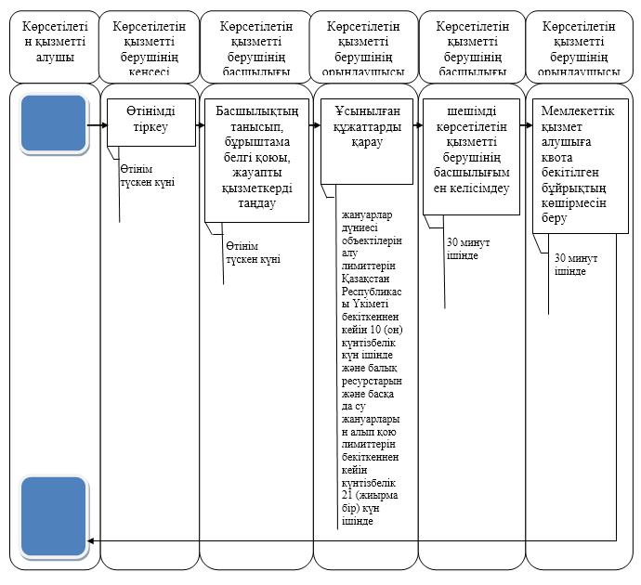

|  |  |
| --- | --- |
|  | Қазақстан Республикасы  Қоршаған орта және  су ресурстары министрінің  2014 жылғы 27 маусымдағы  № 239-ө бұйрығына  2 қосымша |

**«Жабайы фауна мен флораның құрып кету қаупі төнген түрлерінің халықаралық саудасы туралы конвенцияның І және
ІІ қосымшаларына түрлері енгізілген жануарларды жасанды жолмен өсіруді жүзеге асыратын жеке және заңды тұлғаларды әкімшілік органда тіркеуі» мемлекеттік көрсетілетін қызмет регламенті**

**1. Жалпы ережелер**

      1.
Мемлекеттік көрсетілетін қызметті:  
      балық ресурстары мен басқа да су жануарларын қоспағанда, жануарлар дүниесі мен өсімдіктерді қорғау, молықтыру және пайдалану саласында – Қазақстан Республикасы Қоршаған орта және су ресурстары министрлігінің Орман және аңшылық шаруашылығы комитеті;  
      балық ресурстары мен басқа да су жануарларын қорғау, өсімін молайту және пайдалану саласында – Қазақстан Республикасы Қоршаған орта және су ресурстары министрлігінің Балық шаруашылығы комитеті (бұдан әрі – көрсетілетін қызметті берушілер) Қазақстан Республикасы Үкіметінің 2014 жылғы 3 маусымдағы № 607 қаулысымен бекітілген «Жабайы фауна мен флораның құрып кету қаупі төнген түрлерінің халықаралық саудасы туралы конвенцияның І және ІІ қосымшаларына түрлері енгізілген жануарларды жасанды жолмен өсіруді жүзеге асыратын жеке және заңды тұлғаларды әкімшілік органда тіркеуі» мемлекеттік көрсетілетін қызмет стандарты (бұдан әрі – стандарт) негізінде көрсетеді.  
      Өтініштерді қабылдау және мемлекеттік қызмет көрсету нәтижелерін беру:  
      1)
көрсетілетін қызметті берушілердің кеңсесі арқылы;  
      2)
www.e.gov.kz «электрондық үкімет» веб-порталы (бұдан әрі – портал) арқылы жүзеге асырылады.  
      2.
Мемлекеттік қызметті көрсету нысаны: электронды (ішінара автоматтандырылған) және (немесе) қағазға түрінде.  
      3. Мемлекеттік қызметті көрсету нәтижесі – жабайы фауна мен флораның құрып кету қаупі төнген түрлерінің халықаралық саудасы туралы конвенцияның І және ІІ қосымшаларына түрлері енгізілген жануарларды жасанды жолмен өсіруді жүзеге асыратын жеке және заңды тұлғаларды тіркеу туралы қағаз жеткізгіштегі не көрсетілетін қызметті берушінің уәкілетті адамдардың электронды цифрлық қолтаңбасымен (бұдан әрі – ЭЦҚ) куәландырылған электронды құжат нысанындағы тіркелген рұқсат.

**Мемлекеттік көрсетілетін қызмет процесінде қызметті
берушінің құрылымдық бөлімшесінің (қызметкерлерінің) әрекет
жасау тәртібінің сипаттамасы**

      4.
Көрсетілетін қызметті алушының көрсетілетін қызметті берушіге қағаз немесе электронды тәсілмен жолданған өтініш (сұрау салу) пен қоса тіркелген құжаттардың (бұдан әрі – өтініш (сұрау салу)) бар болуы мемлекеттік қызмет көрсету жөніндегі рәсімді (іс-қимылды) бастау үшін негіз болып табылады.  
      5.
Мемлекеттік көрсетілетін қызмет процесінің құрамына енетін әрбір рәсімнің (әрекеттің) мазмұны, орындау ұзақтығы:  
      қызмет алушылардан портал арқылы не қағазға басылған нұсқада мемлекеттік көрсетілетін қызметке өтініші (сұрау салу) келіп түскен күні қызметті беруші кеңсесі қызметкерінің тіркеп, оны қарауға қызметті беруші басшылығына беруі.  
      Өтініш қағаз тасығышта түскен жағдайда орындаушымен сұрау салу портал арқылы келіп түскен күні барлық жолдарын толтырумен және қағаз тасығышта ұсынылған қажетті құжаттардың сканерленген көшірмелерін жалғаумен тіркеу жүргізіледі;  
      қызметті беруші басшылығының құжаттың мазмұнымен өтініш (сұрау салу) келіп түскен күні танысып, бұрыштама белгі қоюы. Құжатты қызметті берушінің тиісті құрылымдық бөлімшесінің басшылығына (қызметті берушінің басшылығына) беруі;  
      қызметті беруші басшылығының құрылымдық бөлімшенің өтініші (сұрау салу) келіп түскен күні жауапты қызметкерін таңдауы (бұдан әрі – орындаушы);  
      орындаушының берілген құжаттардың шынайылылығын, сондай-ақ стандарттың 9-тармағында көрсетілген тізбеге сәйкестігін қарауы және көрсетілетін қызметті алушының құжаттарын алған сәттен бастап 3 (үш) жұмыс күні ішінде мемлекеттік қызмет көрсету нәтижесін беруі;  
      берілген құжаттар толық және шынайы болған жағдайда тиісті шешім дайындау;  
      көрсетілетін қызметті беруші басшылығының мемлекеттік қызмет көрсету нәтижесіне қол қоюы.  
      6.
Мына рәсімдерді (әрекеттерді) орындай бастауға негіз болатын мемлекеттік көрсетілетін қызмет жөніндегі рәсімдердің (әрекеттердің) нәтижелері:  
      кіріс нөмірі бар тіркелген өтініш (сұрау салу);  
      ұсынылған құжаттардың толымдылығы мен шынайылығы;  
      қызметті беруші басшылығының ЭЦҚ-ы қойылған электронды құжат.  
      Мемлекеттік көрсетілетін қызметті алу үшін өтініш (сұрау салу) берілген жағдайда:  
      электронды тәсілмен – нәтиже электронды құжат нысанында ресімделеді;  
      қағаз тәсілімен – нәтиже электронды құжат нысанында ресімделеді, қағазға басылады, басшы қол қояды және қызметті берушінің мөрімен куәландырылады.

**Мемлекеттік көрсетілетін қызмет процесінде қызметті берушінің құрылымдық бөлімшелерінің (қызметкерлерінің) өзара іс-қимыл жасау тәртібінің сипаттамасы**

      7.
Мемлекеттік көрсетілетін қызмет процесіне қатысатын қызметті берушінің құрылымдық бөлімшелерінің (қызметкерлерінің) тізбесі:  
      1)
кеңсе қызметкері;  
      2)
жауапты орындаушы;  
      3)
қызметті беруші басшылығы.  
      8.
Қызметті берушінің құрылымдық бөлімшелерінің арасындағы рәсімдердің (әрекеттердің) кезектілігінің сипаттамасы:  
      қызмет алушылардан портал арқылы не қағазға басылған нұсқада мемлекеттік көрсетілетін қызметке өтініш (сұрау салу) келіп түскен күні қызметті беруші кеңсесі қызметкерінің тіркеп, оны қарауға қызметті беруші басшылығына беруі.  
      Өтініш қағаз тасығышта түскен жағдайда орындаушымен сұрау салу портал арқылы келіп түскен күні барлық жолдарын толтырумен және қағаз тасығышта ұсынылған қажетті құжаттардың сканерленген көшірмелерін жалғаумен тіркеу жүргізіледі;  
      қызметті беруші басшылығының құжаттың мазмұнымен өтініш (сұрау салу) келіп түскен күні танысып, бұрыштама белгі қоюы. Құжатты қызметті берушінің тиісті құрылымдық бөлімшесінің басшылығына (қызметті берушінің басшылығына) беруі;  
      қызметті беруші басшылығының құрылымдық бөлімшенің өтініші (сұрау салу) келіп түскен күні жауапты қызметкерін таңдауы (бұдан әрі – орындаушы);  
      орындаушының берілген құжаттардың шынайылылығын, сондай-ақ стандарттың 9-тармағында көрсетілген тізбеге сәйкестігін қарауы және көрсетілетін қызметті алушының құжаттарын алған сәттен бастап 3 (үш) жұмыс күні ішінде мемлекеттік қызмет көрсету нәтижесін беруі;  
      берілген құжаттар толық және шынайы болған жағдайда тиісті шешім дайындау;  
      көрсетілетін қызметті беруші басшылығының мемлекеттік қызмет көрсету нәтижесіне қол қоюы.  
      9.
Мемлекеттік көрсетілетін қызмет процесінде қызметті берушінің құрылымдық бөлімшелерінің (қызметкерлерінің) өзара іс-қимыл жасау тәртібінің сипаттамасы Осы мемлекеттік көрсетілетін қызмет регламентіне қосымшаға сәйкес мемлекеттік қызмет көрсетудің бизнес-процестерінің анықтамалығында келтірілген.

**4. Порталмен және (немесе) басқа да қызмет берушімен өзара
іс -қимыл тәртібінің, сондай-ақ мемлекеттік қызмет көрсету процесінде ақпараттық жүйелерді пайдалану тәртібінің сипаттамасы**

      10.
Қызметті берушіге жүгіну тәртібінің сипаттамасы, қызмет алушының сұрау салуын өңдеудің ұзақтығы.  
      Мемлекеттік көрсетілетін қызмет алу үшін қызмет алушы порталға не қызмет көрсетушіге сұрау салу жасайды.  
      Мемлекеттік көрсетілетін қызмет стандарттың 4-тармағында көрсетілген мерзімде көрсетіледі.  
      11.
Портал арқылы мемлекеттік көрсетілетін қызмет кезінде жүгіну тәртібінің және қызметті беруші мен қызметті алушының рәсімдері (әрекеттері) кезектілігінің сипаттамасы.  
      Қызметті берушінің портал арқылы реттілікпен әрекет жасауы мен шешім қабылдауы (мемлекеттік қызмет көрсетудің бизнес-процестерінің анықтамалығы) осы Регламентке қосымшада келтірілген:  
      1)
қызметті алушы қызметті беруші компьютерінің ғаламтор-браузерінде сақталатын өзінің ЭЦҚ тіркеу куәлігінің көмегімен порталға тіркелуді жүзеге асырады (порталға тіркелмеген қызметті алушылар үшін жүзеге асырылады);  
      2)
1-процесс – қызметті алушы компьютерінің ғаламтор-браузерінде ЭЦҚ тіркеу куәлігін бекіту, мемлекеттік көрсетілетін қызметті алу үшін қызметті алушының порталға парольді енгізу процесі (авторизациялау процесі);   
      3)
1-шарт – тіркелген қызметті алушы туралы деректердің шынайылығын логин (жеке сәйкестендіру нөмірі/бизнес-сәйкестендіру нөмірі (бұдан әрі – ЖСН/БСН) мен пароль арқылы тексеру;  
      4)
2-процесс – порталдың қызметті алушының деректерінде орын алып отырған тәртіп бұзушылықтарға байланысты авторизациялаудан бас тарту туралы хабарлама қалыптастыруы;  
      5)
3-процесс – қызметті алушының осы Регламентте көрсетілген қызметті таңдауы, экранға қызмет көрсетуге арналған сұрау салудың нысанын шығару және қызметті алушының оның құрылымы мен форматтық талаптарын ескере отырып, сұрау салудың нысанына электронды түрдегі қажетті құжаттарды бекітіп, нысанды толтыруы (деректер енгізу);  
      6)
4-процесс – қызметті алушының сұрау салуды куәландыру (қол қою) үшін ЭЦҚ-нің тіркеу куәлігін алуы;  
      7)
2-шарт – порталда ЭЦҚ тіркеу куәлігінің қолданылу мерзімін және кері шақырып алынған (жойылған) тіркеу куәліктерінің тізімінде болмауын, сондай-ақ көрсетілген сұрау салуда ЖСН/БСН мен көрсетілген ЭЦҚ тіркеу куәлігіндегі ЖСН/БСН арасында сәйкестендіру деректерінің сәйкес келуін тексеру;  
      8)
5-процесс – қызметті алушы ЭЦҚ-сының шынайылығының расталмауына байланысты сұралып отырған қызметтен бас тарту туралы хабарлама қалыптастыру;  
      9)
6-процесс – қызмет көрсетуге жасалған сұрау салудың толтырылған нысанын (енгізген деректерді) қызметті алушының ЭЦҚ-сы арқылы куәландыру (қол қою);  
      10)
7-процесс – электронды құжатты (қызметті алушының сұрау салуын) «Е-лицензиялау» МДБ АЖ-да тіркеу және сұрау салуды «Е-лицензиялау» МДБ АЖ-да өңдеу;  
      11)
3-шарт – қызметті берушінің қызметті алушының біліктілік талаптарына және лицензия беруге арналған негіздерге сай келуін тексеруі;  
      12)
8-процесс – «Е-лицензиялауда» қызметті алушының деректерінде орын алып отырған тәртіп бұзушылықтарға байланысты сұралып отырған қызметтен бас тарту туралы хабарлама қалыптастыру;  
      13)
9-процесс – қызметті алушының «Е-лицензиялау» МДБ АЖ-да қалыптасқан қызмет нәтижесін (электронды тіркеу) алуы. Электронды құжат қызметті беруші уәкілетті тұлғасының ЭЦҚ-сын пайдалану арқылы қалыптасады.   
      Қызметті берушінің реттілікпен әрекет жасауы мен шешім қабылдауы (мемлекеттік қызмет көрсету бизнес-процестерінің анықтамалығы) осы Регламентке қосымшада келтірілген:  
      1)
1-процесс – қызметті беруші қызметкерінің мемлекеттік көрсетілетін қызмет үшін логин мен парольді «Е-лицензиялау» МДБ АЖ-ға енгізуі (авторизациялау процесі);  
      2)
1-шарт – логин мен пароль арқылы тіркелген қызметті берушінің қызметкері туралы деректердің шынайылығын «Е-лицензиялау» МДБ АЖ-да тексеру;  
      3)
2-процесс – «Е-лицензиялау» МДБ АЖ-да қызметті беруші қызметкерінің деректерінде тәртіп бұзушылықтар орын алып отыруына байланысты авторизациялаудан бас тарту туралы хабарлама қалыптастыру;  
      4)
3-процесс – қызметті беруші қызметкерінің осы Регламентте көрсетілген қызметті таңдауы, қызмет көрсету үшін сұрау салудың нысанын экранға шығару және қызметті беруші қызметкерінің қызметті алушы деректерін енгізуі;  
      5)
2-шарт – қызметті алушы деректерінің ЖТ МДБ/ЗТ МДБ-да болуын тексеру;  
      6)
4-процесс – ЖТ МДБ/ЗТ МДБ-да қызметті алушы деректерінің болмауына байланысты деректер алудың мүмкін еместігі туралы хабарлама қалыптастыру;   
      7)
5-процесс – қағаздық нысанда құжаттардың болуы туралы белгі қою бөлігінде сұрау салудың нысанын толтыру және қызметті беруші қызметкерінің мәліметтер нысанын толтыруы;  
      8)
6-процесс – сұрау салу «Е-лицензиялау» МДБ АЖ-да тіркеу және өңдеу;  
      9)
3-шарт – қызметті берушінің қызметті алушының біліктілік талаптарына және лицензия беру негіздеріне сай келуін тексеруі;   
      10)
7-процесс – «Е-лицензиялау» МДБ АЖ-дағы қызметті алушы деректерінде тәртіп бұзушылықтардың орын алып отыруына байланысты сұралып отырған қызметтен бас тарту жөнінде хабарлама қалыптастыру;  
      11)
8-процесс – қызметті алушының «Е-лицензиялау» МДБ АЖ-да қалыптасқан мемлекеттік қызмет нәтижесін (электронды лицензия) алуы.   
      Электронды құжат қызметті беруші уәкілетті тұлғасының ЭЦҚ-сын пайдалану арқылы қалыптасады.  
      12.
Сұрау салу өңделгеннен кейін қызметті алушыға сұрау салу өңдеу нәтижелерін былай қарап көру мүмкіндігі беріледі:  
      қызметтер алу тарихындағы «кіріс құжатын қарау» түймесін басқаннан кейін – сұрау салу нәтижесі дисплей экранына шығарылады;  
      «сақталсын» түймесін басқаннан кейін – сұрау салу нәтижесі Adobe Acrobat форматында тұтынушының магнитті тасығышында сақталады.   
      13.
Электронды мемлекеттік көрсетілетін қызмет бойынша қажетті ақпарат пен консультацияны call-орталықтың телефоны арқылы алуға болады, портал (1414).

|  |  |
| --- | --- |
|  | «Жабайы фауна мен флораның  құрып кету қаупі төнген  түрлерінің халықаралық саудасы  туралы конвенцияның  І және ІІ қосымшаларына  түрлері енгізілген жануарларды  жасанды жолмен өсіруді жүзеге  асыратын жеке және заңды  тұлғаларды әкімшілік органда  тіркеуі» мемлекеттік  көрсетілетін қызмет  регламентіне  қосымша |

**Портал арқылы «Жабайы фауна мен флораның құрып кету қаупі төнген түрлерінің халықаралық саудасы туралы конвенцияның І және ІІ қосымшаларына түрлері енгізілген жануарларды жасанды жолмен өсіруді жүзеге асыратын жеке және заңды тұлғаларды әкімшілік органда тіркеуі» мемлекеттік қызмет көрсетудің бизнес-процестерінің анықтамалығы**

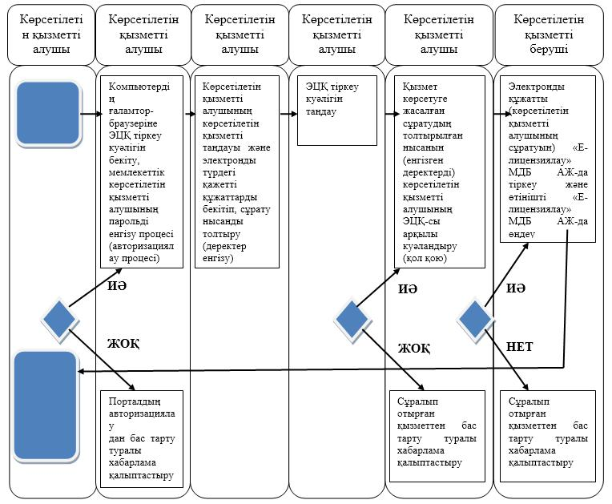  
 

**Көрсетілетін қызмет беруші арқылы «Жабайы фауна мен флораның құрып кету қаупі төнген түрлерінің халықаралық саудасы туралы конвенцияның І және ІІ қосымшаларына түрлері енгізілген жануарларды жасанды жолмен өсіруді жүзеге асыратын жеке және заңды тұлғаларды әкімшілік органда тіркеуі» мемлекеттік қызмет көрсетудің бизнес-процестерінің анықтамалығы**

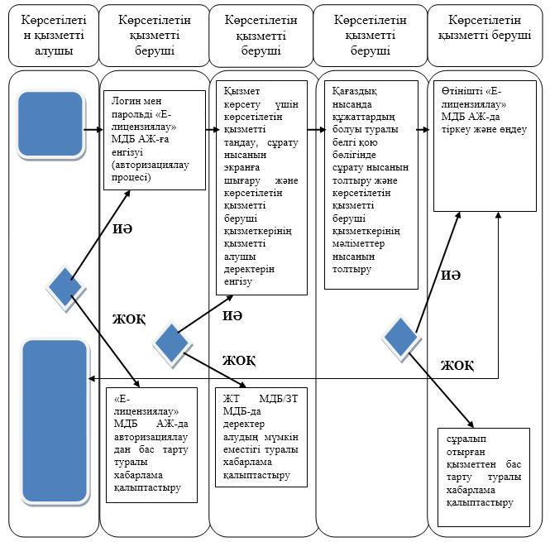  
 

|  |  |
| --- | --- |
|  | Қазақстан Республикасы  Қоршаған орта және  су ресурстары министрінің  2014 жылғы 27 маусымдағы  № 239-ө бұйрығына  3 қосымша |

**«Уылдырық шашу кезеңінде балық аулауға тыйым салынған, сондай-ақ балық аулауға тыйым салынған су айдындарында және (немесе) учаскелерінде су көлігі қозғалысының режимін келісу»
мемлекеттік көрсетілетін қызмет регламенті**

**1. Жалпы ережелер**

      1.
Мемлекеттік қызметті Қоршаған орта және су ресурстары министрлігінің Балық шаруашылығы комитетінің аумақтық инспекциялары (бұдан әрі – көрсетілетін қызметті беруші) Қазақстан Республикасы Үкіметінің 2014 жылғы 3 маусымдағы № 607 қаулысымен бекітілген «Уылдырық шашу кезеңінде балық аулауға тыйым салынған, сондай-ақ балық аулауға тыйым салынған су айдындарында және (немесе) учаскелерінде су көлігі қозғалысының режимін келісу» мемлекеттік көрсетілетін қызмет стандарты (бұдан әрі – стандарт) негізінде көрсетеді.  
      Өтініштерді қабылдау және мемлекеттік қызмет көрсету нәтижелерін беру:   
      1)
көрсетілетін қызметті берушінің кеңсесі;   
      2)
www.е.gov.kz «электрондық үкімет» веб-порталы (бұдан әрі – портал) арқылы жүзеге асырылады.  
      2.
Мемлекеттік қызметті көрсету нысаны: электрондық (ішінара автоматтандырылған) және (немесе) қағаз түрінде.  
      3. Мемлекеттік қызметті көрсету нәтижесі – қағаз жеткізгіштегі немесе электрондық құжат нысанындағы көрсетілетін қызметті көрсетушінің уәкілетті адамының электрондық цифрлық қолтаңбасымен (бұдан әрі – ЭЦҚ) куәландырылған уылдырық шашу кезеңінде балық аулауға тыйым салынған, сондай-ақ балық аулауға тыйым салынған су айдындарында және (немесе) учаскелерінде су көлігі қозғалысының режимін келісу (бұдан әрі – келісу).

**Мемлекеттік көрсетілетін қызмет процесінде қызметті
берушінің құрылымдық бөлімшесінің (қызметкерлерінің) әрекет
жасау тәртібінің сипаттамасы**

      4.
Көрсетілетін қызметті алушының көрсетілетін қызметті берушіге қағаз немесе электронды тәсілмен жолданған өтініш (сұрау салу) мен қоса тіркелген құжаттардың (бұдан әрі – өтініш (сұрау салу)) бар болуы мемлекеттік қызмет көрсету жөніндегі рәсімді (іс-қимылды) бастау үшін негіз болып табылады.  
      5.
Мемлекеттік көрсетілетін қызмет процесінің құрамына енетін әрбір рәсімнің (әрекеттің) мазмұны, орындау ұзақтығы:  
      қызмет алушылардан портал арқылы не қағазға басылған нұсқада мемлекеттік көрсетілетін қызметке өтініші (сұрау салу) келіп түскен күні қызметті беруші кеңсесі қызметкерінің тіркеп, оны қарауға қызметті беруші басшылығына беруі.  
      Өтініш қағаз тасығышта түскен жағдайда орындаушымен сұрау салу портал арқылы келіп түскен күні барлық жолдарын толтырумен және қағаз тасығышта ұсынылған қажетті құжаттардың сканерленген көшірмелерін жалғаумен тіркеу жүргізіледі;  
      қызметті беруші басшылығының төрт сағат ішінде құжаттың мазмұнымен өтініш (сұрау салу) келіп түскен күні танысып, бұрыштама белгі қоюы. Құжатты қызметті берушінің тиісті құрылымдық бөлімшесінің басшысына (қызметті берушінің басшысына) беруі;  
      қызметті беруші басшысының төрт сағат ішінде құрылымдық бөлімшенің өтініші (сұрау салу) келіп түскен күні жауапты қызметкерін таңдауы (бұдан әрі – орындаушы);  
      орындаушының берілген құжаттардың шынайылылығын, сондай-ақ стандарттың 9-тармағында көрсетілген тізбеге сәйкестігін қарауы және көрсетілетін қызметті алушының құжаттарын алған сәттен бастап 5 (бес) жұмыс күні ішінде мемлекеттік қызмет көрсету нәтижесін беруі;  
      берілген құжаттар толық және шынайы болған жағдайда тиісті шешім дайындау;  
      көрсетілетін қызметті беруші басшылығының мемлекеттік қызмет көрсету нәтижесіне қол қоюы.  
      6.
Мына рәсімдерді (әрекеттерді) орындай бастауға негіз болатын мемлекеттік көрсетілетін қызмет жөніндегі рәсімдердің (әрекеттердің) нәтижелері:  
      кіріс нөмірі бар тіркелген өтініш (сұрау салу);  
      ұсынылған құжаттардың толымдылығы мен шынайылығы;  
      қызметті беруші басшысының электронды цифрлы қолы (ЭЦҚ) қойылған электронды құжат.  
      Мемлекеттік көрсетілетін қызметті алу үшін өтініш (сұрау салу) берілген жағдайда:  
      электронды тәсілмен – нәтиже электронды құжат нысанында ресімделеді;  
      қағаз тәсілімен – нәтиже электронды құжат нысанында ресімделеді, қағазға басылады, басшы қол қояды және қызметті берушінің мөрімен куәландырылады.

**Мемлекеттік көрсетілетін қызмет процесінде қызметті берушінің құрылымдық бөлімшелерінің (қызметкерлерінің) өзара іс-қимыл жасау тәртібінің сипаттамасы**

      7.
Мемлекеттік көрсетілетін қызмет процесіне қатысатын қызметті берушінің құрылымдық бөлімшелерінің (қызметкерлерінің) тізбесі:  
      1)
кеңсе қызметкері;  
      2)
жауапты орындаушы;  
      3)
қызметті беруші басшылығы.  
      8.
Қызметті берушінің құрылымдық бөлімшелерінің арасындағы рәсімдердің (әрекеттердің) кезектілігінің сипаттамасы:  
      қызмет алушылардан портал арқылы не қағазға басылған нұсқада мемлекеттік көрсетілетін қызметке өтініші (сұрау салу) келіп түскен күні қызметті беруші кеңсесі қызметкерінің тіркеп, оны қарауға қызметті беруші басшылығына беруі.  
      Өтініш қағаз тасығышта түскен жағдайда орындаушымен сұрау салу портал арқылы келіп түскен күні барлық жолдарын толтырумен және қағаз тасығышта ұсынылған қажетті құжаттардың сканерленген көшірмелерін жалғаумен тіркеу жүргізіледі;  
      қызметті беруші басшылығының төрт сағат ішінде құжаттың мазмұнымен өтініш (сұрау салу) келіп түскен күні танысып, бұрыштама белгі қоюы. Құжатты қызметті берушінің тиісті құрылымдық бөлімшесінің басшысына (қызметті берушінің басшысына) беруі;  
      қызметті беруші басшысының төрт сағат ішінде құрылымдық бөлімшенің өтініші (сұрау салу) келіп түскен күні жауапты қызметкерін таңдауы (бұдан әрі – орындаушы);  
      орындаушының берілген құжаттардың шынайылылығын, сондай-ақ стандарттың 9-тармағында көрсетілген тізбеге сәйкестігін қарауы және көрсетілетін қызметті алушының құжаттарын алған сәттен бастап 5 (бес) жұмыс күні ішінде мемлекеттік қызмет көрсету нәтижесін беруі;  
      берілген құжаттар толық және шынайы болған жағдайда тиісті шешім дайындау;  
      көрсетілетін қызметті беруші басшылығының мемлекеттік қызмет көрсету нәтижесіне қол қоюы.  
      9.
Мемлекеттік көрсетілетін қызмет процесінде қызметті берушінің құрылымдық бөлімшелерінің (қызметкерлерінің) өзара іс-қимыл жасау тәртібінің сипаттамасы осы мемлекеттік көрсетілетін қызмет регламентіне қосымшаға сәйкес мемлекеттік қызмет көрсетудің бизнес-процестерінің анықтамалығында келтірілген.

**4. Порталмен және (немесе) басқа да қызмет берушімен өзара
іс -қимыл тәртібінің, сондай-ақ мемлекеттік қызмет көрсету процесінде ақпараттық жүйелерді пайдалану тәртібінің сипаттамасы**

      10.
Қызметті берушіге жүгіну тәртібінің сипаттамасы, қызмет алушының сұрау салуын өңдеудің ұзақтығы.  
      Мемлекеттік көрсетілетін қызмет алу үшін қызмет алушы порталға не қызмет көрсетушіге сұрау салу жасайды.  
      Мемлекеттік көрсетілетін қызмет стандарттың 4-тармағында көрсетілген мерзімде көрсетіледі.  
      11.
Портал арқылы мемлекеттік көрсетілетін қызмет кезінде жүгіну тәртібінің және қызметті беруші мен қызметті алушының рәсімдері (әрекеттері) кезектілігінің сипаттамасы.  
      Қызметті берушінің портал арқылы реттілікпен әрекет жасауы мен шешім қабылдауы (мемлекеттік қызмет көрсетудің бизнес-процестерінің анықтамалығы) осы Регламентке қосымшада келтірілген:  
      1)
қызметті алушы қызметті беруші компьютерінің ғаламтор-браузерінде сақталатын өзінің ЭЦҚ тіркеу куәлігінің көмегімен порталға тіркелуді жүзеге асырады (порталға тіркелмеген қызметті алушылар үшін жүзеге асырылады);  
      2)
1-процесс – қызметті алушы компьютерінің ғаламтор-браузерінде ЭЦҚ тіркеу куәлігін бекіту, мемлекеттік көрсетілетін қызметті алу үшін қызметті алушының порталға парольді енгізу процесі (авторизациялау процесі);   
      3)
1-шарт – тіркелген қызметті алушы туралы деректердің шынайылығын логин (жеке сәйкестендіру нөмірі/бизнес-сәйкестендіру нөмірі (бұдан әрі – ЖСН/БСН) мен пароль арқылы тексеру;  
      4)
2-процесс – порталдың қызметті алушының деректерінде орын алып отырған тәртіп бұзушылықтарға байланысты авторизациялаудан бас тарту туралы хабарлама қалыптастыруы;  
      5)
3-процесс – қызметті алушының осы Регламентте көрсетілген қызметті таңдауы, экранға қызмет көрсетуге арналған сұрау салудың нысанын шығару және қызметті алушының оның құрылымы мен форматтық талаптарын ескере отырып, сұрау салудың нысанына электронды түрдегі қажетті құжаттарды бекітіп, нысанды толтыруы (деректер енгізу);  
      6)
4-процесс – қызметті алушының сұрау салуды куәландыру (қол қою) үшін ЭЦҚ-нің тіркеу куәлігін алуы;  
      7)
2-шарт – порталда ЭЦҚ тіркеу куәлігінің қолданылу мерзімін және кері шақырып алынған (жойылған) тіркеу куәліктерінің тізімінде болмауын, сондай-ақ көрсетілген сұрау салуда ЖСН/БСН мен көрсетілген ЭЦҚ тіркеу куәлігіндегі ЖСН/БСН арасында сәйкестендіру деректерінің сәйкес келуін тексеру;  
      8)
5-процесс – қызметті алушы ЭЦҚ-сының шынайылығының расталмауына байланысты сұралып отырған қызметтен бас тарту туралы хабарлама қалыптастыру;  
      9)
6-процесс – қызмет көрсетуге жасалған сұрау салудың толтырылған нысанын (енгізген деректерді) қызметті алушының ЭЦҚ-сы арқылы куәландыру (қол қою);  
      10)
7-процесс – электронды құжатты (қызметті алушының сұрау салуын) «Е-лицензиялау» МДБ АЖ-да тіркеу және сұрау салуды «Е-лицензиялау» МДБ АЖ-да өңдеу;  
      11)
3-шарт – қызметті берушінің қызметті алушының біліктілік талаптарына және лицензия беруге арналған негіздерге сай келуін тексеруі;  
      12)
8-процесс – «Е-лицензиялауда» қызметті алушының деректерінде орын алып отырған тәртіп бұзушылықтарға байланысты сұралып отырған қызметтен бас тарту туралы хабарлама қалыптастыру;  
      13)
9-процесс – қызметті алушының «Е-лицензиялау» МДБ АЖ-да қалыптасқан қызмет нәтижесін (электронды тіркеу) алуы. Электронды құжат қызметті беруші уәкілетті тұлғасының ЭЦҚ-сын пайдалану арқылы қалыптасады.   
      Қызметті берушінің реттілікпен әрекет жасауы мен шешім қабылдауы (мемлекеттік қызмет көрсету бизнес-процестерінің анықтамалығы) осы Регламентке қосымшада келтірілген:  
      1)
1-процесс – қызметті беруші қызметкерінің мемлекеттік көрсетілетін қызмет үшін логин мен парольді «Е-лицензиялау» МДБ АЖ-ға енгізуі (авторизациялау процесі);  
      2)
1-шарт – логин мен пароль арқылы тіркелген қызметті берушінің қызметкері туралы деректердің шынайылығын «Е-лицензиялау» МДБ АЖ-да тексеру;  
      3)
2-процесс – «Е-лицензиялау» МДБ АЖ-да қызметті беруші қызметкерінің деректерінде тәртіп бұзушылықтар орын алып отыруына байланысты авторизациялаудан бас тарту туралы хабарлама қалыптастыру;  
      4)
3-процесс – қызметті беруші қызметкерінің осы Регламентте көрсетілген қызметті таңдауы, қызмет көрсету үшін сұрау салудың нысанын экранға шығару және қызметті беруші қызметкерінің қызметті алушы деректерін енгізуі;  
      5)
2-шарт – қызметті алушы деректерінің ЖТ МДБ/ЗТ МДБ-да болуын тексеру;  
      6)
4-процесс – ЖТ МДБ/ЗТ МДБ-да қызметті алушы деректерінің болмауына байланысты деректер алудың мүмкін еместігі туралы хабарлама қалыптастыру;   
      7)
5-процесс – қағаздық нысанда құжаттардың болуы туралы белгі қою бөлігінде сұрау салудың нысанын толтыру және қызметті беруші қызметкерінің мәліметтер нысанын толтыруы;  
      8)
6-процесс – сұрау салу «Е-лицензиялау» МДБ АЖ-да тіркеу және өңдеу;  
      9)
3-шарт – қызметті берушінің қызметті алушының біліктілік талаптарына және лицензия беру негіздеріне сай келуін тексеруі;   
      10)
7-процесс – «Е-лицензиялау» МДБ АЖ-дағы қызметті алушы деректерінде тәртіп бұзушылықтардың орын алып отыруына байланысты сұралып отырған қызметтен бас тарту жөнінде хабарлама қалыптастыру;  
      11)
8-процесс – қызметті алушының «Е-лицензиялау» МДБ АЖ-да қалыптасқан мемлекеттік қызмет нәтижесін (электронды лицензия) алуы.   
      Электронды құжат қызметті беруші уәкілетті тұлғасының ЭЦҚ-сын пайдалану арқылы қалыптасады.  
      12.
Сұрау салу өңделгеннен кейін қызметті алушыға сұрау салу өңдеу нәтижелерін былай қарап көру мүмкіндігі беріледі:  
      қызметтер алу тарихындағы «кіріс құжатын қарау» түймесін басқаннан кейін – сұрау салу нәтижесі дисплей экранына шығарылады;  
      «сақталсын» түймесін басқаннан кейін – сұрау салу нәтижесі Adobe Acrobat форматында тұтынушының магнитті тасығышында сақталады.   
      13.
Электронды мемлекеттік көрсетілетін қызмет бойынша қажетті ақпарат пен консультацияны call-орталықтың телефоны арқылы алуға болады, портал (1414).

|  |  |
| --- | --- |
|  | «Уылдырық шашу кезеңінде  балық аулауға тыйым салынған,  сондай-ақ балық аулауға тыйым  салынған су айдындарында  және (немесе) учаскелерінде су  көлігі қозғалысының режимін  келісу» мемлекеттік көрсетілетін  қызмет регламентіне  қосымша |

**Портал арқылы «Уылдырық шашу кезеңінде балық аулауға тыйым салынған, сондай-ақ балық аулауға тыйым салынған су айдындарында және (немесе) учаскелерінде су көлігі қозғалысының режимін келісу» мемлекеттік қызмет көрсетудің бизнес-процестерінің анықтамалығы**

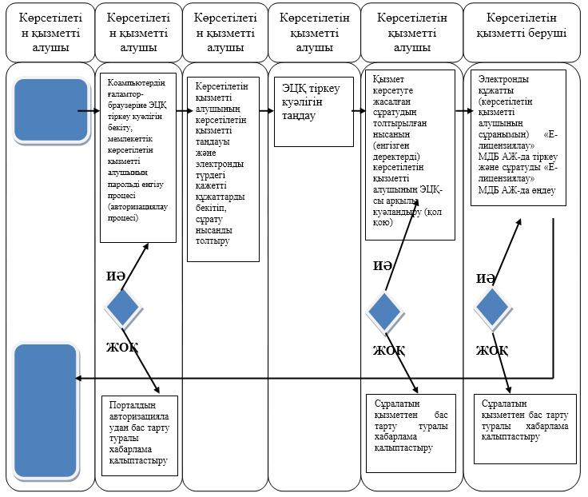  
 

**Көрсетілетін қызмет беруші арқылы «Уылдырық шашу кезеңінде балық аулауға тыйым салынған, сондай-ақ балық аулауға тыйым салынған су айдындарында және (немесе) учаскелерінде су көлігі қозғалысының режимін келісу» мемлекеттік қызмет көрсетудің бизнес-процестерінің анықтамалығы**

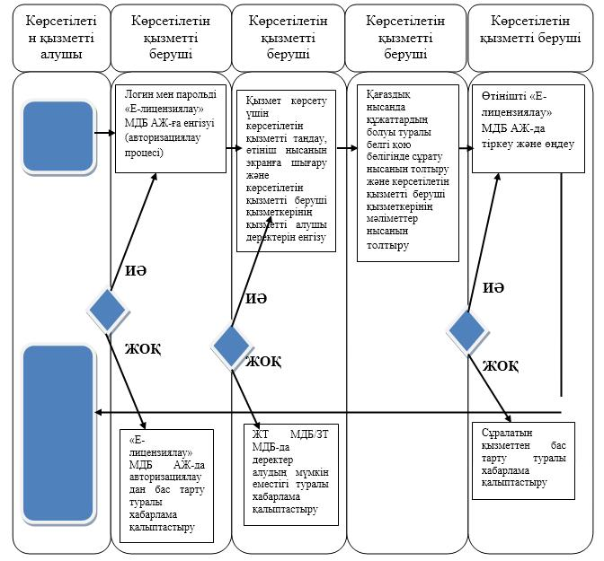  
 

|  |  |
| --- | --- |
|  | Қазақстан Республикасы  Қоршаған орта және  су ресурстары министрінің  2014 жылғы 27 маусымдағы  № 239-ө бұйрығына  4 қосымша |

**«Жерсiндiруге рұқсат беру»
мемлекеттік көрсетілетін қызмет регламенті**

**1. Жалпы ережелер**

      1.
Мемлекеттік көрсетілетін қызметті Қоршаған орта және су ресурстары министрлігінің Балық шаруашылығы комитетінің аумақтық инспекциялары (бұдан әрі – көрсетілетін қызметті беруші) Қазақстан Республикасы Үкіметінің 2014 жылғы 3 маусымдағы № 607 қаулысымен бекітілген «Жерсiндiруге рұқсат беру» мемлекеттік көрсетілетін қызмет стандарты (бұдан әрі – стандарт) негізінде көрсетеді.  
      Өтініштерді қабылдау және мемлекеттік қызмет көрсету нәтижелерін беру көрсетілетін қызметті берушінің кеңсесі арқылы жүзеге асырылады.  
      2.
Мемлекеттік қызметті көрсету нысаны: қағаз түрінде.  
      3.
Мемлекеттік қызметті көрсету нәтижесі – жерсіндіруге арналған қағаз жеткізгіштегі рұқсат (бұдан әрі – рұқсат).

**2. Мемлекеттік көрсетілетін қызмет процесінде қызметті
берушінің құрылымдық бөлімшесінің (қызметкерлерінің) әрекет
жасау тәртібінің сипаттамасы**

      4.
Көрсетілетін қызметті алушының көрсетілетін қызметті берушіге қағаз немесе электронды тәсілмен жолданған өтініш пен қоса тіркелген құжаттардың (бұдан әрі – өтініш) бар болуы мемлекеттік қызмет көрсету жөніндегі рәсімді (іс-қимылды) бастау үшін негіз болып табылады.  
      5.
Мемлекеттік көрсетілетін қызмет процесінің құрамына енетін әрбір рәсімнің (әрекеттің) мазмұны, орындау ұзақтығы:  
      қызмет алушылардан қағазға басылған нұсқада мемлекеттік көрсетілетін қызметке өтініші келіп түскен күні қызметті беруші кеңсесі қызметкерінің тіркеп, оны қарауға қызметті беруші басшылығына беруі;  
      қызметті беруші басшылығының құжатының мазмұнымен өтініші келіп түскен күні танысып, бұрыштама белгі қоюы. Құжатты қызметті берушінің тиісті құрылымдық бөлімшесінің басшылығына (қызметті берушінің басшылығына) беруі;  
      қызметті беруші басшылығының құрылымдық бөлімшенің өтініші келіп түскен күні жауапты қызметкерін таңдауы (бұдан әрі – орындаушы);  
      орындаушының берілген құжаттардың шынайылылығын, сондай-ақ стандарттың 9-тармағында көрсетілген тізбеге сәйкестігін қарауы және көрсетілетін қызметті алушының құжаттарын алған сәттен бастап 3 (үш) жұмыс күні ішінде мемлекеттік қызмет көрсету нәтижесін беруі;  
      берілген құжаттар толық және шынайы болған жағдайда тиісті шешім дайындау;  
      көрсетілетін қызметті беруші басшылығының мемлекеттік қызмет көрсету нәтижесіне қол қоюы.  
      6.
Мына рәсімдерді (әрекеттерді) орындай бастауға негіз болатын мемлекеттік көрсетілетін қызмет жөніндегі рәсімдердің (әрекеттердің) нәтижелері:  
      кіріс нөмірі бар тіркелген өтініш;  
      ұсынылған құжаттардың толымдылығы мен шынайылығы;  
      көрсетілетін қызметті берушінің басшысымен қол қойылады және мөрмен расталады.

**3. Мемлекеттік көрсетілетін қызмет процесінде қызметті берушінің құрылымдық бөлімшелерінің (қызметкерлерінің)
өзара іс-қимыл жасау тәртібінің сипаттамасы**

      7.
Мемлекеттік көрсетілетін қызмет процесіне қатысатын қызметті берушінің құрылымдық бөлімшелерінің (қызметкерлерінің) тізбесі:  
      1)
кеңсе қызметкері;  
      2)
жауапты орындаушы;  
      3)
қызметті беруші басшылығы.  
      8.
Қызметті берушінің құрылымдық бөлімшелерінің арасындағы рәсімдердің (әрекеттердің) кезектілігінің сипаттамасы:  
      қызмет алушылардан қағазға басылған нұсқада мемлекеттік көрсетілетін қызметке өтініші келіп түскен күні қызметті беруші кеңсесі қызметкерінің тіркеп, оны қарауға қызметті беруші басшылығына беруі;  
      қызметті беруші басшылығының құжатының мазмұнымен өтініші келіп түскен күні танысып, бұрыштама белгі қоюы. Құжатты қызметті берушінің тиісті құрылымдық бөлімшесінің басшылығына (қызметті берушінің басшылығына) беруі;  
      қызметті беруші басшылығының құрылымдық бөлімшенің өтініші келіп түскен күні жауапты қызметкерін таңдауы (бұдан әрі – орындаушы);  
      орындаушының берілген құжаттардың шынайылылығын, сондай-ақ стандарттың 9-тармағында көрсетілген тізбеге сәйкестігін қарауы және көрсетілетін қызметті алушының құжаттарын алған сәттен бастап 3 (үш) жұмыс күні ішінде мемлекеттік қызмет көрсету нәтижесін беруі;  
      берілген құжаттар толық және шынайы болған жағдайда тиісті шешім дайындау;  
      көрсетілетін қызметті беруші басшылығының мемлекеттік қызмет көрсету нәтижесіне қол қоюы.  
      9.
Мемлекеттік көрсетілетін қызмет процесінде қызметті берушінің құрылымдық бөлімшелерінің (қызметкерлерінің) өзара іс-қимыл жасау тәртібінің сипаттамасы осы мемлекеттік көрсетілетін қызмет регламентіне қосымшаға сәйкес мемлекеттік қызмет көрсетудің бизнес-процестерінің анықтамалығында келтірілген.

|  |  |
| --- | --- |
|  | «Жерсiндiруге рұқсат беру»  мемлекеттік көрсетілетін   қызмет регламентіне   қосымша |

**Көрсетілетін қызмет беруші арқылы «Жерсiндiруге рұқсат беру» мемлекеттік қызмет көрсетудің бизнес-процестерінің анықтамалығы**

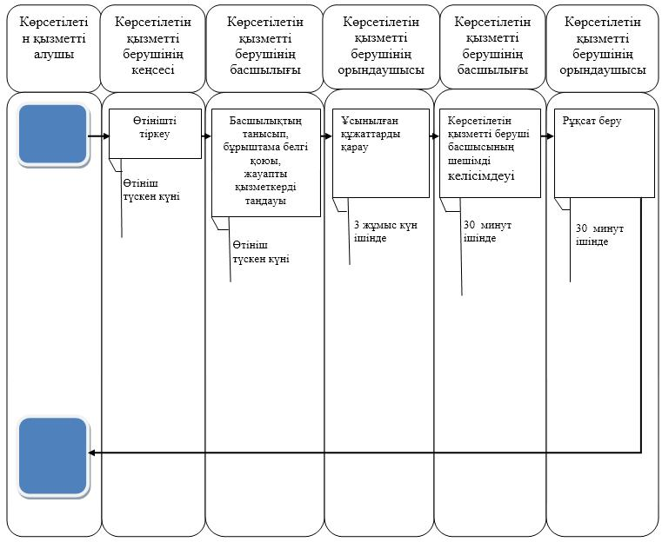  
 

|  |  |
| --- | --- |
|  | Қазақстан Республикасы  Қоршаған орта және  су ресурстары министрінің  2014 жылғы 27 маусымдағы  № 239-ө бұйрығына  5 қосымша |

**«Су тарту құрылыстарының балық қорғау құрылғыларын орнатуды келісу» мемлекеттік көрсетілетін қызмет регламенті**

**1. Жалпы ережелер**

      1.
Мемлекеттік көрсетілетін қызметті Қоршаған орта және су ресурстары министрлігінің Балық шаруашылығы комитетінің аумақтық инспекциялары (бұдан әрі – көрсетілетін қызметті беруші) Қазақстан Республикасы Үкіметінің 2014 жылғы 3 маусымдағы № 607 қаулысымен бекітілген «Су тарту құрылыстарының балық қорғау құрылғыларын орнатуды келісу» мемлекеттік көрсетілетін қызмет стандарты (бұдан әрі – стандарт) негізінде көрсетеді.  
      Өтініштерді қабылдау және мемлекеттік қызмет көрсету нәтижелерін беру көрсетілетін қызметті берушінің кеңсесі арқылы жүзеге асырылады.  
      2.
Мемлекеттік қызметті көрсету нысаны: қағаз түрінде.  
      3.
Мемлекеттік қызметті көрсету нәтижесі – су тарту құрылыстарының балық қорғау құрылғыларын орнатуға қағаз жеткізгіштегі келісу (бұдан әрі – келісу).

**2. Мемлекеттік көрсетілетін қызмет процесінде қызметті
берушінің құрылымдық бөлімшесінің (қызметкерлерінің) әрекет
жасау тәртібінің сипаттамасы**

      4.
Көрсетілетін қызметті алушының көрсетілетін қызметті берушіге қағаз немесе электронды тәсілмен жолданған өтініш пен қоса тіркелген құжаттардың (бұдан әрі – өтініш) бар болуы мемлекеттік қызмет көрсету жөніндегі рәсімді (іс-қимылды) бастау үшін негіз болып табылады.  
      5.
Мемлекеттік көрсетілетін қызмет процесінің құрамына енетін әрбір рәсімнің (әрекеттің) мазмұны, орындау ұзақтығы:  
      қызмет алушылардан қағазға басылған нұсқада мемлекеттік көрсетілетін қызметке өтініш келіп түскен күні қызметті беруші кеңсесі қызметкерінің тіркеп, оны қарауға қызметті беруші басшылығына беруі;  
      қызметті беруші басшылығының құжатының мазмұнымен өтініші келіп түскен күні танысып, бұрыштама белгі қоюы. Құжатты қызметті берушінің тиісті құрылымдық бөлімшесінің басшылығына (қызметті берушінің басшылығына) беруі;  
      қызметті беруші басшылығының құрылымдық бөлімшенің өтініші келіп түскен күні жауапты қызметкерін таңдауы (бұдан әрі – орындаушы);  
      көрсетілетін қызметті берушінің орындаушысымен ұсынылған құжаттарды 5 (бес) жұмыс күні ішінде стандарттың 9-тармағында көрсетілген тізбеге сәйкес құжаттардың толымдылығын қарау, ұсынылған құжаттарды қарайды, тексеріс актісін құрастыра отырып, балық қорғау құрылғыларының орналасқан жерінде тексеріс жүргізеді;  
      ұсынылған құжаттар толық және дұрыс болған жағдайда тиісті шешім дайындау;  
      көрсетілетін қызметті беруші басшысының көрсетілген мемлекеттік қызмет нәтижесіне қол қою.  
      6.
Мына рәсімдерді (әрекеттерді) орындай бастауға негіз болатын мемлекеттік көрсетілетін қызмет жөніндегі рәсімдердің (әрекеттердің) нәтижелері:  
      кіріс нөмірі бар тіркелген өтініш;  
      ұсынылған құжаттардың толымдылығы мен шынайылығы;  
      көрсетілетін қызметті берушінің басшысымен қол қойылады және мөрмен расталады.

**3. Мемлекеттік көрсетілетін қызмет процесінде қызметті берушінің құрылымдық бөлімшелерінің (қызметкерлерінің) өзара іс-қимыл жасау тәртібінің сипаттамасы**

      7.
Мемлекеттік көрсетілетін қызмет процесіне қатысатын қызметті берушінің құрылымдық бөлімшелерінің (қызметкерлерінің) тізбесі:  
      1)
кеңсе қызметкері;  
      2)
жауапты орындаушы;  
      3)
қызметті беруші басшылығы.  
      8.
Қызметті берушінің құрылымдық бөлімшелерінің арасындағы рәсімдердің (әрекеттердің) кезектілігінің сипаттамасы:  
      қызмет алушылардан қағазға басылған нұсқада мемлекеттік көрсетілетін қызметке өтініші келіп түскен күні қызметті беруші кеңсесі қызметкерінің тіркеп, оны қарауға қызметті беруші басшылығына беруі;  
      қызметті беруші басшылығының құжатының мазмұнымен өтініші келіп түскен күні танысып, бұрыштама белгі қоюы. Құжатты қызметті берушінің тиісті құрылымдық бөлімшесінің басшылығына (қызметті берушінің басшылығына) беруі;  
      қызметті беруші басшылығының құрылымдық бөлімшенің өтініші келіп түскен күні жауапты қызметкерін таңдауы (бұдан әрі – орындаушы);  
      көрсетілетін қызметті берушінің орындаушысымен ұсынылған құжаттарды 5 (бес) жұмыс күні ішінде стандарттың 9-тармағында көрсетілген тізбеге сәйкес құжаттардың толымдылығын қарау, ұсынылған құжаттарды қарайды, тексеріс актісін құрастыра отырып, балық қорғау құрылғыларының орналасқан жерінде тексеріс жүргізеді;  
      ұсынылған құжаттар толық және дұрыс болған жағдайда тиісті шешім дайындау;  
      көрсетілетін қызметті беруші басшысының көрсетілген мемлекеттік қызмет нәтижесіне қол қою.  
      9.
Мемлекеттік көрсетілетін қызмет процесінде қызметті берушінің құрылымдық бөлімшелерінің (қызметкерлерінің) өзара іс-қимыл жасау тәртібінің сипаттамасы осы мемлекеттік көрсетілетін қызмет регламентіне қосымшаға сәйкес мемлекеттік қызмет көрсетудің бизнес-процестерінің анықтамалығында келтірілген.

|  |  |
| --- | --- |
|  | «Су тарту құрылыстарының  балық қорғау құрылғыларын  орнатуды келісу» мемлекеттік  көрсетілетін қызмет егламентіне  қосымша |

**Көрсетілетін қызмет беруші арқылы «Су тарту құрылыстарының балық қорғау құрылғыларын орнатуды келісу» мемлекеттік қызмет көрсетудің бизнес-процестерінің анықтамалығы**

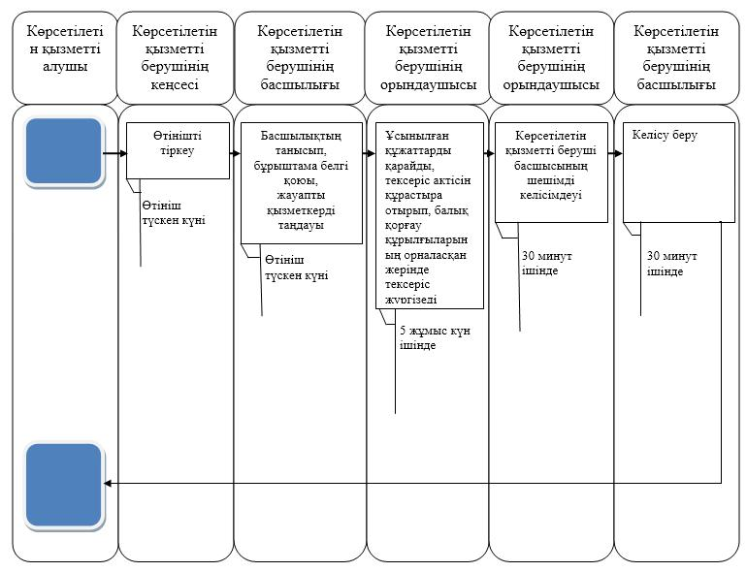  
 

|  |  |
| --- | --- |
|  | Қазақстан Республикасы |
|  | Қоршаған орта және |
|  | су ресурстары министрінің |
|  | 2014 жылғы 27 маусымдағы |
|  | № 239-ө бұйрығына |
|  | 6 қосымша |

**«Қазақстан Республикасының сыртқы нарығында бекіре балық түрлері уылдырығының саудасына арналған марканы бекіту және оны Қазақстан Республикасының ішкі нарығында сатуға арналған марканы беру» мемлекеттік көрсетілетін қызмет регламенті**

**1. Жалпы ережелер**

      1.
Мемлекеттік көрсетілетін қызметті Қазақстан Республикасы Қоршаған орта және су ресурстары министрлігінің Балық шаруашылығы комитеті (бұдан әрі – көрсетілетін қызметті беруші) Қазақстан Республикасы Үкіметінің 2014 жылғы 3 маусымдағы № 607 қаулысымен бекітілген «Қазақстан Республикасының сыртқы нарығында бекіре балық түрлері уылдырығының саудасына арналған марканы бекіту және оны Қазақстан Республикасының ішкі нарығында сатуға арналған марканы беру» мемлекеттік көрсетілетін қызмет стандарты (бұдан әрі – стандарт) негізінде көрсетеді.  
      Өтініштерді қабылдау және мемлекеттік қызмет көрсету нәтижелерін беру көрсетілетін қызметті берушінің кеңсесі арқылы жүзеге асырылады.  
      2.
Мемлекеттік қызметті көрсету нысаны: қағаз түрінде.   
      3. Мемлекеттік қызметті көрсету нәтижесі – Қазақстан Республикасының сыртқы нарығында сатуға арналған марканы бекіту туралы бұйрық, сондай-ақ Қазақстан Республикасының ішкі нарығында сатуға арналған қағаз жеткізгіштегі марканы беру.

**2. Мемлекеттік көрсетілетін қызмет процесінде қызметті
берушінің құрылымдық бөлімшесінің (қызметкерлерінің) әрекет
жасау тәртібінің сипаттамасы**

      4.
Көрсетілетін қызметті алушының көрсетілетін қызметті берушіге қағаз немесе электронды тәсілмен жолданған өтініш пен қоса тіркелген құжаттардың (бұдан әрі – өтініш) бар болуы мемлекеттік қызмет көрсету жөніндегі рәсімді (іс-қимылды) бастау үшін негіз болып табылады.  
      5.
Мемлекеттік көрсетілетін қызмет процесінің құрамына енетін әрбір рәсімнің (әрекеттің) мазмұны, орындау ұзақтығы:  
      қызмет алушылардан қағазға басылған нұсқада мемлекеттік көрсетілетін қызметке өтініші келіп түскен күні қызметті беруші кеңсесі қызметкерінің тіркеп, оны қарауға қызметті беруші басшылығына беруі;  
      қызметті беруші басшылығының құжатының мазмұнымен өтініші келіп түскен күні танысып, бұрыштама белгі қоюы. Құжатты қызметті берушінің тиісті құрылымдық бөлімшесінің басшылығына (қызметті берушінің басшылығына) беруі;  
      қызметті беруші басшылығының құрылымдық бөлімшенің өтініші келіп түскен күні жауапты қызметкерін таңдауы (бұдан әрі – орындаушы);  
      Қазақстан Республикасының ішкі нарық саудасы үшін таңба беру кезінде 5 (бес) жұмыс күні ішінде мемлекеттік қызмет алушының стандарттың 9-тармағында көрсетілген тізбеге сәйкес құжаттарының толықтылығын, дұрыс рәсімделуін тексереді, таңба дайындайды;  
      сыртқы нарық саудасы үшін таңбаны бекіту беру кезінде 5 (бес) жұмыс күні ішінде мемлекеттік қызмет алушының құжаттарын, таңбаның Қазақстан Республикасының заңнамасының талаптарына сәйкестігін қарайды. Қазақстан Республикасының сыртқы нарығындағы сауда үшін таңбалауды бекіту туралы Әкімшілік органның бұйрығын дайындайды;  
      берілген құжаттар толық және шынайы болған жағдайда тиісті шешім дайындау;  
      көрсетілетін қызметті беруші басшылығының мемлекеттік қызмет көрсету нәтижесіне қол қоюы.  
      6.
Мына рәсімдерді (әрекеттерді) орындай бастауға негіз болатын мемлекеттік көрсетілетін қызмет жөніндегі рәсімдердің (әрекеттердің) нәтижелері:  
      кіріс нөмірі бар тіркелген өтініш;  
      ұсынылған құжаттардың толымдылығы мен шынайылығы;  
      көрсетілетін қызметті берушінің басшысымен қол қойылады және мөрмен расталады.

**3. Мемлекеттік көрсетілетін қызмет процесінде қызметті берушінің құрылымдық бөлімшелерінің (қызметкерлерінің) өзара іс-қимыл жасау тәртібінің сипаттамасы**

      7.
Мемлекеттік көрсетілетін қызмет процесіне қатысатын қызметті берушінің құрылымдық бөлімшелерінің (қызметкерлерінің) тізбесі:  
      1)
кеңсе қызметкері;  
      2)
жауапты орындаушы;  
      3)
қызметті беруші басшылығы.  
      8.
Қызметті берушінің құрылымдық бөлімшелерінің арасындағы рәсімдердің (әрекеттердің) кезектілігінің сипаттамасы:  
      қызмет алушылардан қағазға басылған нұсқада мемлекеттік көрсетілетін қызметке өтініші келіп түскен күні қызметті беруші кеңсесі қызметкерінің тіркеп, оны қарауға қызметті беруші басшылығына беруі;  
      қызметті беруші басшылығының құжатының мазмұнымен өтініші келіп түскен күні танысып, бұрыштама белгі қоюы. Құжатты қызметті берушінің тиісті құрылымдық бөлімшесінің басшылығына (қызметті берушінің басшылығына) беруі;  
      қызметті беруші басшылығының құрылымдық бөлімшенің өтініші келіп түскен күні жауапты қызметкерін таңдауы (бұдан әрі – орындаушы);  
      Қазақстан Республикасының ішкі нарық саудасы үшін таңба беру кезінде 5 (бес) жұмыс күні ішінде мемлекеттік қызмет алушының стандарттың 9-тармағында көрсетілген тізбеге сәйкес құжаттарының толықтылығын, дұрыс рәсімделуін тексереді, таңба дайындайды;  
      сыртқы нарық саудасы үшін таңбаны бекіту беру кезінде 5 (бес) жұмыс күні ішінде мемлекеттік қызмет алушының құжаттарын, таңбаның Қазақстан Республикасының заңнамасының талаптарына сәйкестігін қарайды. Қазақстан Республикасының сыртқы нарығындағы сауда үшін таңбалауды бекіту туралы Әкімшілік органның бұйрығын дайындайды;  
      берілген құжаттар толық және шынайы болған жағдайда тиісті шешім дайындау;  
      көрсетілетін қызметті беруші басшылығының мемлекеттік қызмет көрсету нәтижесіне қол қоюы.  
      9.
Мемлекеттік көрсетілетін қызмет процесінде қызметті берушінің құрылымдық бөлімшелерінің (қызметкерлерінің) өзара іс-қимыл жасау тәртібінің сипаттамасы осы мемлекеттік көрсетілетін қызмет регламентіне қосымшаға сәйкес мемлекеттік қызмет көрсетудің бизнес-процестерінің анықтамалығында келтірілген.

|  |  |
| --- | --- |
|  | «Қазақстан Республикасының |
|  | сыртқы нарығында бекіре балық |
|  | түрлері ылдырығының |
|  | саудасына арналған марканы |
|  | бекіту және оны Қазақстан |
|  | Республикасының ішкі |
|  | нарығында сатуға арналған |
|  | марканы беру» мемлекеттік |
|  | көрсетілетін қызмет |
|  | регламентіне |
|  | қосымша |

**Қазақстан Республикасының ішкі нарық саудасы үшін таңба беру кезінде – қызметті беруші арқылы «Қазақстан Республикасының сыртқы нарығында бекіре балық түрлері уылдырығының саудасына арналған марканы бекіту және оны Қазақстан Республикасының ішкі нарығында сатуға арналған марканы беру» мемлекеттік қызмет көрсетудің бизнес-процестерінің анықтамалығы**

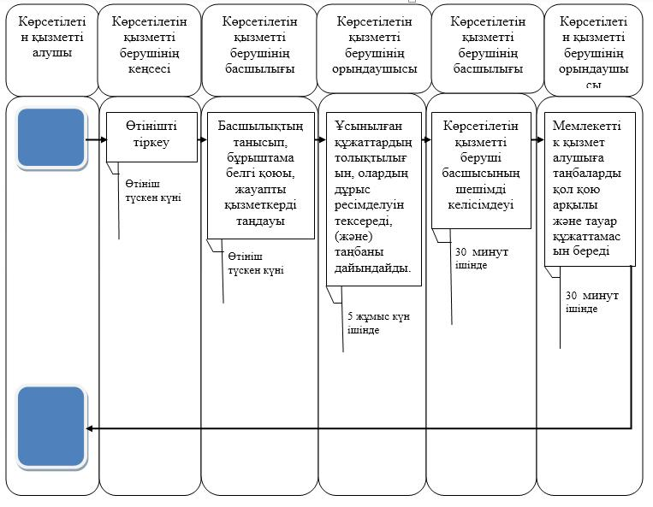  
 

**Сыртқы нарық саудасы үшін таңбаны бекіту беру кезінде – қызметті беруші арқылы «Қазақстан Республикасының сыртқы нарығында бекіре балық түрлері уылдырығының саудасына арналған марканы бекіту және оны Қазақстан Республикасының ішкі нарығында сатуға арналған марканы беру» мемлекеттік қызмет көрсетудің бизнес-процестерінің анықтамалығы**

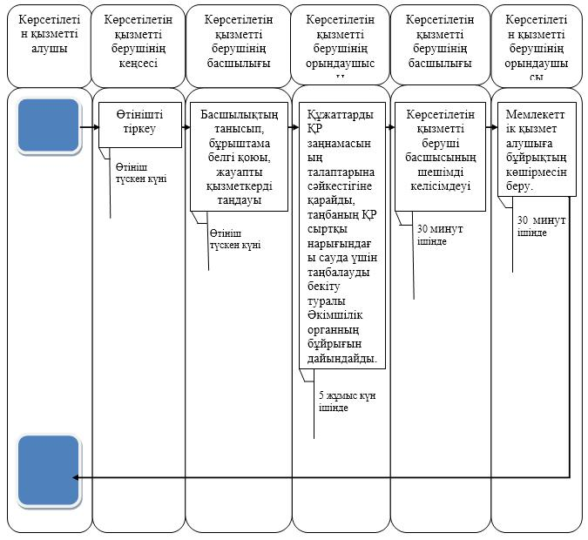  
 

|  |  |
| --- | --- |
|  | Қазақстан Республикасы |
|  | Қоршаған орта және |
|  | су ресурстары министрінің |
|  | 2014 жылғы 27 маусымдағы |
|  | № 239-ө бұйрығына |
|  | 7 қосымша |

**«Балықтың қайдан ауланғаны туралы анықтама беру»
мемлекеттік көрсетілетін қызмет регламенті**

**1. Жалпы ережелер**

      1.
Мемлекеттік көрсетілетін қызметті Қоршаған орта және су ресурстары министрлігінің Балық шаруашылығы комитетінің аумақтық инспекциялары (бұдан әрі – көрсетілетін қызметті беруші) Қазақстан Республикасы Үкіметінің 2014 жылғы 3 маусымдағы № 607 қаулысымен бекітілген «Балықтың қайдан ауланғаны туралы анықтама беру» мемлекеттік көрсетілетін қызмет стандарты (бұдан әрі – стандарт) негізінде көрсетеді.  
      Өтініштерді қабылдау және мемлекеттік қызмет көрсету нәтижелерін беру көрсетілетін қызметті берушінің кеңсесі арқылы жүзеге асырылады.  
      2.
Мемлекеттік қызметті көрсету нысаны: қағаз түрінде.  
      3.
Мемлекеттік қызметті көрсету нәтижесі - балықтың қайдан ауланғаны туралы қағаз жеткізгіштегі анықтама (бұдан әрі – анықтама).

**2. Мемлекеттік көрсетілетін қызмет процесінде қызметті
берушінің құрылымдық бөлімшесінің (қызметкерлерінің) әрекет
жасау тәртібінің сипаттамасы**

      5.
Көрсетілетін қызметті алушының көрсетілетін қызметті берушіге қағаз немесе электронды тәсілмен жолданған өтініш пен қоса тіркелген құжаттардың (бұдан әрі – өтініш) бар болуы мемлекеттік қызмет көрсету жөніндегі рәсімді (іс-қимылды) бастау үшін негіз болып табылады.  
      6.
Мемлекеттік көрсетілетін қызмет процесінің құрамына енетін әрбір рәсімнің (әрекеттің) мазмұны, орындау ұзақтығы:  
      қызмет алушылардан қағазға басылған нұсқада мемлекеттік көрсетілетін қызметке өтініші келіп түскен күні қызметті беруші кеңсесі қызметкерінің тіркеп, оны қарауға қызметті беруші басшылығына беруі;  
      қызметті беруші басшылығының құжатының мазмұнымен өтініші келіп түскен күні танысып, бұрыштама белгі қоюы. Құжатты қызметті берушінің тиісті құрылымдық бөлімшесінің басшылығына (қызметті берушінің басшылығына) беруі;  
      қызметті беруші басшылығының құрылымдық бөлімшенің өтініші келіп түскен күні жауапты қызметкерін таңдауы (бұдан әрі – орындаушы);  
      орындаушының берілген құжаттардың шынайылылығын, сондай-ақ стандарттың 9-тармағында көрсетілген тізбеге сәйкестігін қарауы және көрсетілетін қызметті алушының құжаттарын алған сәттен бастап 2 (екі) жұмыс күні ішінде мемлекеттік қызмет көрсету нәтижесін беруі;  
      берілген құжаттар толық және шынайы болған жағдайда тиісті шешім дайындау;  
      көрсетілетін қызметті беруші басшылығының мемлекеттік қызмет көрсету нәтижесіне қол қоюы.  
      6.
Мына рәсімдерді (әрекеттерді) орындай бастауға негіз болатын мемлекеттік көрсетілетін қызмет жөніндегі рәсімдердің (әрекеттердің) нәтижелері:  
      кіріс нөмірі бар тіркелген өтініш;  
      ұсынылған құжаттардың толымдылығы мен шынайылығы;  
      көрсетілетін қызметті берушінің басшысымен қол қойылады және мөрмен расталады.

**3. Мемлекеттік көрсетілетін қызмет процесінде қызметті берушінің құрылымдық бөлімшелерінің (қызметкерлерінің) өзара іс-қимыл жасау тәртібінің сипаттамасы**

      7.
Мемлекеттік көрсетілетін қызмет процесіне қатысатын қызметті берушінің құрылымдық бөлімшелерінің (қызметкерлерінің) тізбесі:  
      1)
кеңсе қызметкері;  
      2)
жауапты орындаушы;  
      3)
қызметті беруші басшылығы.  
      8.
Қызметті берушінің құрылымдық бөлімшелерінің арасындағы рәсімдердің (әрекеттердің) кезектілігінің сипаттамасы:  
      қызмет алушылардан қағазға басылған нұсқада мемлекеттік көрсетілетін қызметке өтініші келіп түскен күні қызметті беруші кеңсесі қызметкерінің тіркеп, оны қарауға қызметті беруші басшылығына беруі;  
      қызметті беруші басшылығының құжатының мазмұнымен өтініші келіп түскен күні танысып, бұрыштама белгі қоюы. Құжатты қызметті берушінің тиісті құрылымдық бөлімшесінің басшылығына (қызметті берушінің басшылығына) беруі;  
      қызметті беруші басшылығының құрылымдық бөлімшенің өтініші келіп түскен күні жауапты қызметкерін таңдауы (бұдан әрі – орындаушы);  
      орындаушының берілген құжаттардың шынайылылығын, сондай-ақ стандарттың 9-тармағында көрсетілген тізбеге сәйкестігін қарауы және көрсетілетін қызметті алушының құжаттарын алған сәттен бастап 2 (екі) жұмыс күні ішінде мемлекеттік қызмет көрсету нәтижесін беруі;  
      берілген құжаттар толық және шынайы болған жағдайда тиісті шешім дайындау;  
      көрсетілетін қызметті беруші басшылығының мемлекеттік қызмет көрсету нәтижесіне қол қоюы.  
      9.
Мемлекеттік көрсетілетін қызмет процесінде қызметті берушінің құрылымдық бөлімшелерінің (қызметкерлерінің) өзара іс-қимыл жасау тәртібінің сипаттамасы осы мемлекеттік көрсетілетін қызмет регламентіне қосымшаға сәйкес мемлекеттік қызмет көрсетудің бизнес-процестерінің анықтамалығында келтірілген.

|  |  |
| --- | --- |
|  | «Балықтың қайдан ауланғаны |
|  | туралы анықтама беру» |
|  | мемлекеттік көрсетілетін қызмет |
|  | регламентіне |
|  | қосымша |

**Көрсетілетін қызмет беруші арқылы «Балықтың қайдан ауланғаны туралы анықтама беру» мемлекеттік қызмет көрсетудің бизнес-процестерінің анықтамалығы**

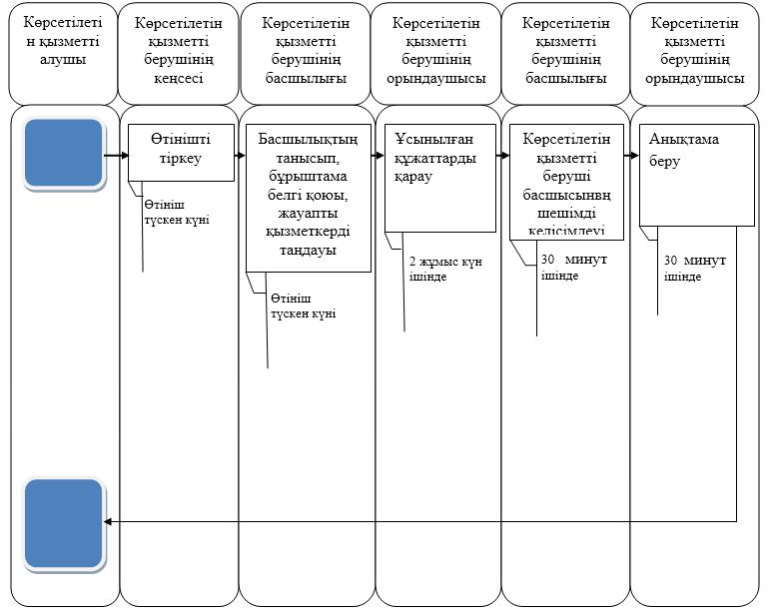  
 

|  |  |
| --- | --- |
|  | Қазақстан Республикасы |
|  | Қоршаған орта және |
|  | су ресурстары министрінің |
|  | 2014 жылғы 27 маусымдағы |
|  | № 239-ө бұйрығына |
|  | 8 қосымша |

**«Дала кеміргіштерін жою кезінде, сондай-ақ жануарлардың құтыруы мен басқа да ауруының індеті жағдайларында улы химикаттарды қолдана отырып, жануарлар дүниесі объектілерін аулауға келісу»
мемлекеттік көрсетілетін қызмет регламенті**

**1. Жалпы ережелер**

      1.
Мемлекеттік көрсетілетін қызметті Қоршаған орта және су ресурстары министрлігі Орман және аңшылық шаруашылығы комитетінің аумақтық инспекциялары (бұдан әрі – көрсетілетін қызметті беруші) Қазақстан Республикасы Үкіметінің 2014 жылғы 3 маусымдағы № 607 қаулысымен бекітілген «Дала кеміргіштерін жою кезінде, сондай-ақ жануарлардың құтыруы мен басқа да ауруының індеті жағдайларында улы химикаттарды қолдана отырып, жануарлар дүниесі объектілерін аулауға келісу» мемлекеттік көрсетілетін қызмет стандарты (бұдан әрі – стандарт) негізінде көрсетеді.  
      Мемлекеттік көрсетілетін қызметке өтініштер қабылдау және нәтижелерін беру:  
      қызметті берушілердің кеңсесі жүзеге асырылады.  
      2.
Мемлекеттік қызмет көрсету нәтижелерін беру нысаны: қағаз түрінде.  
      3.
Мемлекеттік көрсетілген қызмет нәтижесі – дала кеміргіштерін жою кезінде, сондай-ақ жануарлардың құтыруы мен басқа да ауруының індеті жағдайларында улы химикаттарды қолдана отырып, жануарлар дүниесі объектілерін аулауға келісу.

**Мемлекеттік көрсетілетін қызмет процесінде қызметті
берушінің құрылымдық бөлімшесінің (қызметкерлерінің) әрекет
жасау тәртібінің сипаттамасы**

      4.
Көрсетілетін қызметті алушының көрсетілетін қызметті берушіге қағаз немесе электронды тәсілмен жолданған өтініш пен қоса тіркелген құжаттардың (бұдан әрі – өтініш) бар болуы мемлекеттік қызмет көрсету жөніндегі рәсімді (іс-қимылды) бастау үшін негіз болып табылады.  
      5.
Мемлекеттік көрсетілетін қызмет процесінің құрамына енетін әрбір рәсімнің (әрекеттің) мазмұны, орындау ұзақтығы:  
      қызмет алушылардан қағазға басылған нұсқада мемлекеттік көрсетілетін қызметке өтініші келіп түскен күні қызметті беруші кеңсесі қызметкерінің тіркеп, оны қарауға қызметті беруші басшылығына беруі;  
      қызметті беруші басшылығының құжатының мазмұнымен өтініші келіп түскен күні танысып, бұрыштама белгі қоюы. Құжатты қызметті берушінің тиісті құрылымдық бөлімшесінің басшылығына (қызметті берушінің басшылығына) беруі;  
      қызметті беруші басшылығының құрылымдық бөлімшенің өтініші келіп түскен күні жауапты қызметкерін таңдауы (бұдан әрі – орындаушы);  
      орындаушының берілген құжаттардың шынайылылығын, сондай-ақ стандарттың 9-тармағында көрсетілген тізбеге сәйкестігін қарауы және көрсетілетін қызметті алушының құжаттарын алған сәттен бастап үш жұмыс күні ішінде мемлекеттік қызмет көрсету нәтижесін беруі;  
      берілген құжаттар толық және шынайы болған жағдайда тиісті шешім дайындау;  
      көрсетілетін қызметті беруші басшылығының мемлекеттік қызмет көрсету нәтижесіне қол қоюы.  
      6.
Мына рәсімдерді (әрекеттерді) орындай бастауға негіз болатын мемлекеттік көрсетілетін қызмет жөніндегі рәсімдердің (әрекеттердің) нәтижелері:  
      кіріс нөмірі бар тіркелген өтініш;  
      ұсынылған құжаттардың толымдылығы мен шынайылығы;  
      көрсетілетін қызметті берушінің басшысымен қол қойылады және мөрмен расталады.  
      Мемлекеттік көрсетілетін қызмет процесінде қызметті берушінің құрылымдық бөлімшелерінің (қызметкерлерінің)   
      өзара іс-қимыл жасау тәртібінің сипаттамасы  
      7.
Мемлекеттік көрсетілетін қызмет процесіне қатысатын қызметті берушінің құрылымдық бөлімшелерінің (қызметкерлерінің) тізбесі:  
      1)
кеңсе қызметкері;  
      2) жауапты орындаушы;  
      3)
қызметті беруші басшылығы.  
      8.
Қызметті берушінің құрылымдық бөлімшелерінің арасындағы рәсімдердің (әрекеттердің) кезектілігінің сипаттамасы:  
      қызмет алушылардан қағазға басылған нұсқада мемлекеттік көрсетілетін қызметке өтініші келіп түскен күні қызметті беруші кеңсесі қызметкерінің тіркеп, оны қарауға қызметті беруші басшылығына беруі;  
      қызметті беруші басшылығының құжатының мазмұнымен өтініші келіп түскен күні танысып, бұрыштама белгі қоюы. Құжатты қызметті берушінің тиісті құрылымдық бөлімшесінің басшылығына (қызметті берушінің басшылығына) беруі;  
      қызметті беруші басшылығының құрылымдық бөлімшенің өтініші келіп түскен күні жауапты қызметкерін таңдауы (бұдан әрі – орындаушы);  
      орындаушының берілген құжаттардың шынайылылығын, сондай-ақ стандарттың 9-тармағында көрсетілген тізбеге сәйкестігін қарауы және көрсетілетін қызметті алушының құжаттарын алған сәттен бастап үш жұмыс күні ішінде мемлекеттік қызмет көрсету нәтижесін беруі;  
      берілген құжаттар толық және шынайы болған жағдайда тиісті шешім дайындау;  
      көрсетілетін қызметті беруші басшылығының мемлекеттік қызмет көрсету нәтижесіне қол қоюы.  
      9.
Мемлекеттік көрсетілетін қызмет процесінде қызметті берушінің құрылымдық бөлімшелерінің (қызметкерлерінің) өзара іс-қимыл жасау тәртібінің сипаттамасы осы мемлекеттік көрсетілетін қызмет регламентіне қосымшаға сәйкес мемлекеттік қызмет көрсетудің бизнес-процестерінің анықтамалығында келтірілген.

|  |  |
| --- | --- |
|  | «Дала кеміргіштерін жою |
|  | кезінде, сондай-ақ |
|  | жануарлардың құтыруы мен |
|  | басқа да ауруының індеті |
|  | жағдайларында улы |
|  | химикаттарды қолдана отырып, |
|  | жануарлар дүниесі объектілерін |
|  | аулауға келісу» мемлекеттік |
|  | көрсетілетін қызмет |
|  | регламентіне |
|  | қосымша |

**Көрсетілетін қызмет беруші арқылы «Дала кеміргіштерін жою кезінде, сондай-ақ жануарлардың құтыруы мен басқа да ауруының індеті жағдайларында улы химикаттарды қолдана отырып, жануарлар дүниесі объектілерін аулауға келісу» мемлекеттік қызмет көрсетудің бизнес-процестерінің анықтамалығы**

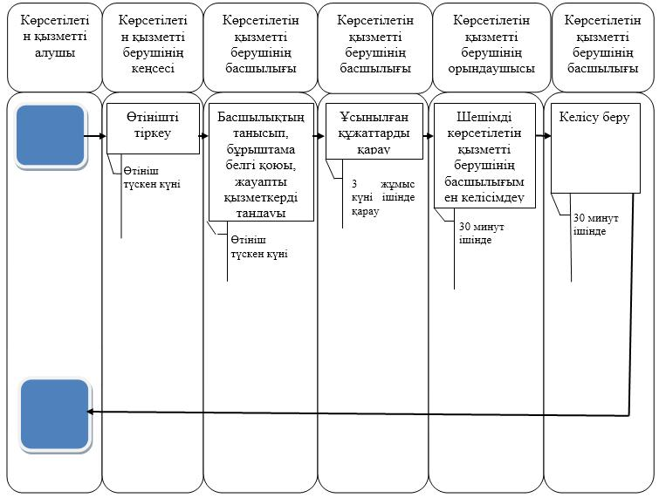  
 

© 2012. Қазақстан Республикасы Әділет министрлігінің «Қазақстан Республикасының Заңнама және құқықтық ақпарат институты» ШЖҚ РМК